ПРОТОКОЛ

заседания антинаркотической комиссии городского поселения Рощинский

муниципального района Волжский Самарской области
от 09 февраля 2018 г. № 1
ПРЕДСЕДАТЕЛЬСТВОВАЛ
Глава городского поселения Рощинский Деникин С.В.
Члены комиссии:
В.Н.Горбаченко
Я.С.Подкорытова
О.И.Рубина

- Принять к сведению решение протокола №1 от 02 февраля 2018г. заседания антинаркотической комиссии муниципального района Волжский Самарской области.
- Регулярно проводить пропагандистские мероприятия, с целью информирования населения о недопустимости культивирования наркосодержащих растений, разъяснения ответственности за незаконное культивирование.
- Разместить информацию о действующих «телефонах доверия» специальных служб (ОМВД России по Волжскому району Самарской области, Отдела общественной безопасности и противодействия коррупции Администрации муниципального района Волжский Самарской области), с целью привлечения населения к более активному взаимодействию по вопросам противодействия незаконному обороту наркотических средств и психотропных веществ.
- В период произрастания наркосодержащих растений, организовать и провести рейдовые мероприятия по выявлению мест произрастания дикорастущих и незаконных посевов наркосодержащих растений на территории поселений.
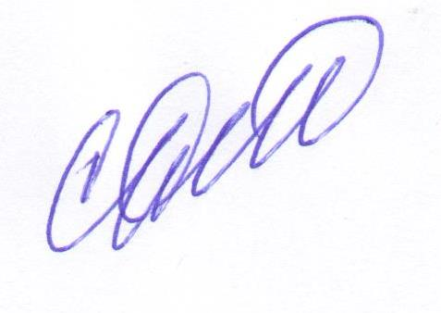
- В случае выявления фактов употребления и распространения наркотических средств, а также фактов притоносодержания, незамедлительно направлять информацию в адрес Отдела МВД России по Волжскому району Самарской области (Фомин).

Глава
городского поселения Рощинский Деникин С.В.

